|  |
| --- |
| PROJECTBESCHRIJVING  myWatchlist |
| **Geschreven door:**  **J.P. Falk**  **Document versie:**  **1.1 / 2020** |
|  |

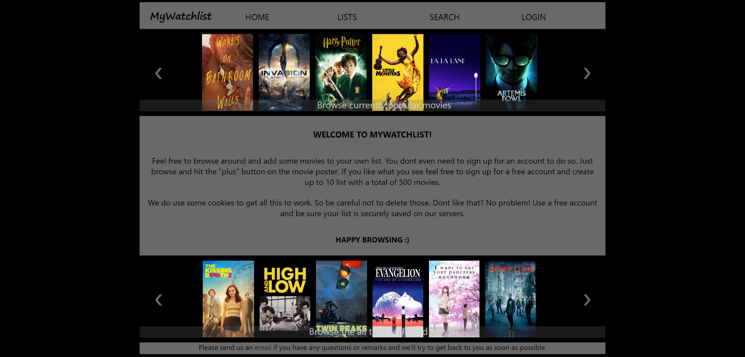

## Inhoudsopgave

1. Introductie 3

2. Systeemoverzicht 3

2.1 Systeem definitie 3

2.2 Haalbaarheid 4

2.3 Systeemanalyse 4

2.3.1 Functionele requirements 5

2.3.1 Non-functionele requirements 7

2.3.2 Data verwerking en conversie 8

2.4 Risico analyse 9

2.5 Beveiligingsanalyse 11

2.6 Conclusie 13

3. UX/UI onderzoek 13

3.1 Onderzoeksvragen 13

3.2 Methodiek 14

3.3 Onderzoeksresultaten 14

3.3.1 Primaire vraagstuk 14

3.3.2 Secundaire vraagstukken 15

4. Prototype 16

4.1 Homepage beschrijving 16

4.2 Listpage beschrijving 17

4.3 Moviepage beschrijving 18

5. Conclusie 19

# Introductie

De opdrachtgever heeft aangegeven dat er een zakelijke behoefte bestaat voor de ontwikkeling van een applicatie welke het volgende faciliteert:

1. Het vaststellen van de interesses en verwachtingen van gebruikers mbt. uitgebrachte en verwachte films.
2. Het aggregeren van data mbt. het bovenstaande zodat de vraag naar specifieke films kan worden vastgesteld alsmede inzicht verkregen kan worden in de verwachtingen van gebruikers mbt. content van beschikbare streaming services zoals Netflix, Amazon Prime Video, Disney+, Apple TV+, Film1, etc.

Deze data zal vervolgens worden geanalyseerd en worden verkocht aan belanghebbende partijen.

# 2. Systeemoverzicht

De opdrachtgever heeft aangegeven dat zij voor het voldoen van de zakelijke behoefte een webapplicatie willen ontwikkelen waarmee gebruikers lijsten kunnen creëren van films naar aanleiding van zowel suggesties als eigen zoekopdrachten.

# 2.1 Systeem definitie

De opdrachtgever heeft aangegeven de volgende functionaliteit te willen creëren:

1. De applicatie stelt de gebruiker in staat om gemakkelijk lijsten van films te creëren en te beheren.
2. Gebruikers kunnen via een zoekopdracht specifieke films vinden.
3. Informatie en media over de geselecteerde films word aan de gebruiker gepresenteerd via de applicatie.
4. Een overzicht van de films is zichtbaar in de gecreëerde lijst(en).
5. Aanvullende informatie en media wordt beschikbaar gemaakt via een automatisch gegenereerde pagina specifiek voor de betreffende films.
6. Deze functionaliteit van de applicatie wordt uitgebreid wanneer de gebruiker een account aanmaakt.
7. Administrators kunnen de lijsten, zoekopdrachten en andere relevante data inzien en beheren.
8. Administrators kunnen berichten sturen aan de gebruikers.
9. Er moeten templates beschikbaar zijn voor deze berichten.

Het doel van de applicatie is om een omgeving te creëren die wederzijds voordelig is voor de gebruiker als voor de opdrachtgever om in zijn zakelijke behoefte te voldoen. Het uitgangspunt is dat de applicatie ook de gebruiker voorziet in het voldoen van een behoefte. Welke behoefte dit is zal later vastgesteld moeten worden in een onderzoek.

Door het gebruik van de applicatie zal data worden gecreëerd door de gebruiker. Deze data zal de zakelijke behoefte moeten voldoen.

Voorbeelden van deze data zijn:

1. Zoek frequentie naar een bepaalde titel.
2. Zoek frequentie van films binnen bepaalde genres.
3. Zoek frequentie van films binnen bepaalde decennia.
4. Interesse in aangekondigde films.
5. Interesse in films met specifieke acteurs.
6. Geografische informatie van bovenstaande data.

# 2.2 Haalbaarheid

De organisatie betreft een nieuwe startup wat inhoud dat er zich geen bestaande technische infrastructuur bevindt. Dit brengt zowel positieve als negatieve implementaties met zich mee. Enerzijds hoeft er geen rekening hoeft gehouden te worden met de bestaande technische limitatie ’s, anderzijds omdat het onduidelijk is hoe de technische limitatie ‘s vastgesteld moeten worden. Dit laatste omdat deze vraag vooral een economisch karakter heeft.

De onderliggende technische eisen kunnen dus vastgesteld worden naar aanleiding van de definitiestudie en de non-functionele eisen. Zo zal aan de hand van het voorgenoemde vastgesteld worden of de opdrachtgever zelf een hosting server zal realiseren tbv. de onderliggende technische requirements, of dat de opdrachtgever gebruik zal maken van bijvoorbeeld een hosting service.

Als kleine startup met maximaal 5 personeelsleden is het van belang dat de applicatie aansluiting geeft tot relatief simpele operationele eisen. Wanneer de opdrachtgever zou kiezen voor een hosting service zouden de personeelsleden hun werkzaamheden kunnen uitvoeren vanaf een “medium end” bedrijfs-laptop of desktop. Dit zou een betrekkelijk lage operationele impact hebben. Anderzijds, als de opdrachtgever zelf de onderliggende technische requirements zou faciliteren, dan zal dit lijden tot een substantiële operationele impact. Denk hierbij aan aanvullende kwalificaties voor personeelsleden.

Ook in de economische zin geeft de startup zowel voordelen als nadelen. Indien bijvoorbeeld alle personeelsleden een gelijkwaardig belang hebben in de onderneming zou de prioriteit volledig gelegd kunnen wordt op de verhouding tussen de kosten voor het onderhoud van de technische eisen van het systeem en het inkomsten model. Waar anderzijds een complexere economische situatie zich zou voordoen als sommige personeelsleden in loondienst zouden werken. Anderzijds is er geen bestaand bedrijfsresultaat waarvan uitgegaan kan worden om de economische haalbaarheid van de applicatie te waarborgen. Economische haalbaarheid is dus direct afhankelijk van het inkomsten model en de werkelijke userbase die de applicatie zal hebben.

# 2.3 Systeemanalyse

Omdat het een nieuwe startup betreft is er geen bestaand informatie systeem. Het informatie systeem kan dus volledig gemodelleerde worden op basis van de business requirements en de wensen van de eindgebruiker. De vormgeving hiervan zal dus uitsluitend rusten op de functionele en non-functionele requirements als ook het UX/UI onderzoek.

# 2.3.1 Functionele requirements

Als we kijken naar de functionele requirements kunnen deze onderverdeeld worden in requirements voor de eindgebruiker en requirements voor de administrators. Uitgaande van de eisen zoals vastgesteld in paragraaf 2.1: Systeem definitie, kunnen wij de onderstaande requirements vaststellen.

Requirements eindgebruiker:

|  |
| --- |
| Er moet een zoek functie zijn die de gebruiker in staat stelt films op te zoeken gebaseerd op de titel en optioneel het jaar waarin de film is uitgebracht |
| Het resultaat van deze zoek functie geeft één of meerder films terug afhankelijk van de zoektermen opgegeven door de gebruiker |
| Deze resultaten moeten kunnen worden opgeslagen in een lijst die beschikbaar is voor de gebruiker |
| De gebruiker moet één of meerdere lijsten kunnen aanmaken en deze kunnen inzien |
| Deze lijst(en) moeten de opgeslagen resultaten van de gebruiker weergeven |
| De gebruiker moet vervolgens gedetailleerde informatie van de films in deze lijsten kunnen inzien via een automatisch gegenereerde pagina specifiek voor de betreffende film |
| De functionaliteit wordt uitgebreid wanneer de gebruiker een account aanmaakt |

Na nadere gesprekken met de opdrachtgever zijn aanvullende requirements vastgesteld op basis van de laats genoemde requirement:

|  |
| --- |
| De gebruiker kan minimaal 1 lijst met films aanmaken zonder dat deze daarvoor een account moet aanmaken |
| Wanneer de gebruiker een account aanmaakt kan deze de voorgenoemde lijst importeren, meerdere lijsten aanmaken en deze beheren |
| Onder het beheren van de lijsten wordt verstaan dat de gebruiker een lijst kan aanmaken, benoemen, verwijderen, films toegevoegd kunnen worden als ook verwijderd kunnen worden |
| Alle lijsten zijn privé en kunnen niet ingezien worden door andere gebruikers |

Requirements administrators:

|  |
| --- |
| Administrators moeten een overzicht van aangemaakte lijsten, zoekopdrachten en andere relevante data kunnen inzien en beheren |
| Er is een aparte omgeving nodig binnen de applicatie waar administrators toegang krijgen tot deze informatie |
| Administrators moeten berichten kunnen versturen aan de gebruikers |
| Er moeten templates beschikbaar zijn voor deze berichten |

Na nadere gesprekken met de opdrachtgever zijn aanvullende requirements vastgesteld op basis van de voorgenoemde requirements:

|  |
| --- |
| Administrators moeten minimaal alle gebruikers, lijsten en berichten kunnen inzien |
| Onder het beheren van het voorgenoemde wordt verstaan dat de administrators deze informatie kunnen wijzigen en verwijderen |
| Berichten worden verzonden in de vorm van een email via het opgegeven emailadres van de gebruiker |
| Een verificatie email moet automatisch verzonden worden op het moment dat de gebruiker een account aanmaakt |
| Er moeten meerder templates aangemaakt kunnen worden waarvan de voorgenoemde verificatie email er één van is |
| Deze templates moeten ook kunnen worden verwijderd |

Uit de bovenstaande requirements kunnen de volgende algemene requirements worden vastgesteld:

|  |
| --- |
| Er is een scherm nodig waarmee de gebruiker de verschillende lijsten kan aanmaken, inzien en kan verwijderen |
| Er is een scherm nodig waarmee een gebruikers een nieuw account kan aanmaken |
| Nieuwe gebruikers moeten worden gedefinieerd als zijnde een “gebruiker” of een “administrator” |
| Voor beide typen gebruikers moet een afgescheiden omgeving gecreëerd worden met de daarvoor benodigde security middelen en restricties |
| Nieuwe gebruikers van het type “administrator” moeten kunnen worden aangemaakt |
| Er is een scherm nodig waarmee bestaande gebruikers kunnen inloggen en toegang word voorzien tot de desbetreffende omgeving waar de gebruiker rechten voor heeft |
| Er is een scherm nodig waarmee een bestaande gebruiker zijn account kan managen |

# 2.3.1 Non-functionele requirements

Omdat het een nieuwe startup betreft is er geen bestaand informatie systeem. Het informatie systeem kan dus volledig gemodelleerd worden op basis van de bovenstaande functionele requirements en de verwachtingen van de opdrachtgever mbt tot de verwachte belasting van het systeem.

Na nadere gesprekken met de opdrachtgever is vastgesteld dat de applicatie minimaal moet kunnen voldoen aan een belasting van een userbase van 100.000 gebruikers. Prioriteit wordt gesteld op een makkelijke uitbreiding van de userbase (scalebility). En de web applicatie moet minimaal compatible zijn met Chromium gebaseerde browsers.

Algemene non-functionele requirements voor de applicatie zijn als volgt:

|  |
| --- |
| Voor aanlevering van film data is een externe informatie bron benodigd zoals de API van [TMDB](https://www.themoviedb.org/documentation/api) |
| Film data zal worden verwerkt in JSON formaat en opgeslagen worden in de database |
| Film data zal onafhankelijk van de gebruiker worden opgeslagen in de database wanneer de betreffende film wordt toegevoegd aan een lijst |
| Film poster afbeeldingen zullen worden geconverteerd naar de minimaal benodigde grootte voor gebruik binnen de applicatie en opgeslagen worden in de database als .PNG afbeeldingen |
| Een gebruiker zal geen gebruik maken van de database wanneer deze niet is ingelogd |
| Systeem elementen zullen altijd gebruik maken van de database ongeacht of een gebruiker is ingelogd |
| Data van een gebruiker zal worden opgeslagen als een cookie wanneer deze niet is ingelogd |
| Het gebruik van cookies zal worden geminimaliseerd wanneer de gebruiker een account aanmaakt cq. inlogt |
| Een sessie management systeem zal worden gebruikt om de handelingen die een gebruiker verricht te authentiseren |

De gestreefde verwerkingstijd voor de webapplicatie voor gebruikers met een dataconnectie van 25 Mbps is als volgt:

|  |
| --- |
| Minder dan 1 seconde voor gebruikers met high-end hardware |
| Tussen 1 en 2 seconde voor gebruikers met middle-end hardware |
| Minder dan 3 seconde voor gebruikers met low-end hardware |

Voor de nodige data opslag van de applicatie zal PostgreSQL gebruikt worden ivm. de volgende criteria:

|  |
| --- |
| Snelle en geavanceerde SQL query taal |
| Werkt goed met complexe data modellen |
| Ingebouwde binaire JSON opslag vergelijkbaar met Mongo DB |
| De mogelijkheid om gebruikt te worden als NoSQL database |
| Goed framework support |
| ACID-compliance |

De onderliggende technische non-functionele requirements van de applicatie zijn als volgt:

|  |
| --- |
| Een minimale server uptime percentage van 99% |
| Voldoende bandbreedte om het verkeer van de hostservice naar de gebruiker en de organisatie te faciliteren afhankelijk van de verwachte userbase |
| De architectuur moet de verwachte belasting aan kunnen (100.000 gebruikers * belasting-coëfficiënt) |
| Er moet voldoende opslagcapaciteit beschikbaar zijn om de data van de gebruikers en de films cq. lijsten op te kunnen slaan (100.000 gebruikers * maximale account grootte + opslag van alle film data) |
| Er moet voldoende flexibiliteit bestaan ivm. scalebility om toekomstige uitbreiding in de userbase te kunnen faciliteren |
| De hardware moet voldoende zijn om een snelle gebruikers ervaring te garanderen mbt read / write operaties, verwerken van opdrachten in de backend, verwerken van data conversies, etc. |

# 2.3.2 Data verwerking en conversie

Alle data in relatie tot film informatie zal worden voorzien door één of meerdere externe bronnen aangezien de opdrachtgever zelf niet beschikt over een film data base. Ivm. de grote hoeveelheid films die worden uitgebracht zal er gebruik worden gemaakt van een API van een bestaande database. Een positief neven effect hiervan is dat er geen onderhoud is van een eigen database of een ingekochte database.

Er zal gebruik worden gemaakt van de API van TMDB. Deze API biedt goede documentatie zowel als een goede community en is in principe gratis. Voor commercieel gebruik geldt dat er op individuele basis zal worden bepaald of betaling noodzakelijk is.

Data afkomstig van TMDB wordt voorzien in het formaat JSON. Sommige data kan direct worden verwerkt in de front-end van de applicatie zonder data verwerking en / of conversie. Andere data, zoals links naar afbeeldingen en video materiaal moet wel worden verwerkt.

Data verwerking zal plaatsvinden op het moment dat een zoekopdracht wordt uitgevoerd. Dit is noodzakelijk om te kunnen garanderen dat alle eventueel benodigde data beschikbaar is. Een neveneffect van deze benadering is dat de data afkomstig van een zoekopdracht altijd beschikbaar is voor de verschillende componenten van de applicatie en dat geen aanvullende controles en / of conversies uitgevoerd hoeven te worden om vast te stellen of deze data aanwezig is voor de verschillende functies binnen de applicatie. Dit voorkomt onnodige logica binnen de applicatie.

De benodigde data verwerking zal bestaan uit meerdere API calls naar de database van de TMDB om alle benodigde film informatie op te halen. Hierna worden links naar de afbeeldingen en video materiaal samengesteld (een vereiste binnen de omgeving van TMDB). Vervolgens wordt een selectie gemaakt binnen de aangeleverde datasets. Dit proces zal de aangeleverde dataset limiteren tot wat de applicatie daadwerkelijk nodig heeft en zal garanderen dat iteraties over deze dataset niet onnodig groot zullen zijn waardoor uiteindelijk tijd en systeem belasting gereduceerd wordt. Om verdere systeem belasting te voorkomen zal er in deze stap van de data verwerking geen conversie mbt. afbeeldingen plaatsvinden. De aanwezige data zal vervolgens verwerkt worden tot een enkel object welke vervolgens ter beschikking kan gesteld worden aan de front-end.

Om de integriteit van de data in de database te garanderen worden zoekopdrachten alleen opgeslagen wanneer deze worden toegevoegd aan een lijst. Dit garandeert dat de zoekopdracht succesvol was en voorkomt vervuiling in de database van vergelijkbare zoektermen. Wanneer een zoekresultaat succesvol is, is immers de film data zoals titel, jaar en film ID beschikbaar welke vervolgens in de database gebruikt kunnen worden als unieke kwalificaties.

Op het moment dat een film wordt toegevoegd aan een lijst zal de film poster geconverteerd worden tot een byte array met de minimale afmetingen welke benodigd zijn binnen de applicatie. Vervolgens zal de film poster worden toegevoegd aan het voorgenoemde object en het object zal in zijn geheel in de database worden opgeslagen.

Omdat de zoekresultaten worden opgeslagen als individuele objecten kunnen wij voor het uitvoeren van een de conversie van een nieuwe zoekopdracht controleren of deze al aanwezig is binnen de database en indien het geval kan het bovenstaande data verwerking en conversie proces worden overgeslagen. Het mag duidelijk zijn dat de opgeslagen zoekresultaten onafhankelijk van de gebruiker die de initiële zoekopdracht heeft uitgevoerd kan worden gebruikt via de beschreven methode.

Een bijkomstig effect van deze benadering is dat via de input van de eindgebruiker een eigen database wordt gecreëerd en dat de data die verzameld wordt niet gebonden is aan de gebruiker zelf.

# 2.4 Risico analyse

De onderstaande risico analyse is opgesteld naar aanleiding van de vastgestelde functionele en non-functionele requirements. Alle vermelde risico’s zijn gecommuniceerd en geëvalueerd in samenwerking met de opdrachtgever en zullen in de loop van het project met regelmaat her beoordeeld worden.

Waardes onder *maatregel* in deze analyse moeten gezien worden als aanvullende requirements.

* De *risico indicatie* wordt vastgesteld als een functie van de ( *waarschijnlijkheid * impact* ) + *impact* / 2

waar de *impact* een waarde heeft tussen 1 en 3.

| Beschrijving / Maatregel | Status | Waarschijnlijkheid (%) | Impact | Risico indicatie (1 – 3) |
| --- | --- | --- | --- | --- |
| Onvoldoende tijd om alle populaire browsers te testen op compatibiliteit / *Focus op Chromium gebaseerde browsers en geef een waarschuwing aan de gebruiker wanneer niet volledig geteste browsers worden gebruikt* | Potentieel risico / Open | 45% | Medium | 1.5 |
| Afhankelijkheid van TMDB (Potentieel uitvallen van de API en onder houdbaarheid) / Data van TMDB wordt opgeslagen in de eigen database | Potentieel risico / Open | 5% | Hoog | 1.6 |
| Database back-up is ongedefinieerd. Een potentiële oplossing kan problemen geven qua haalbaarheid van de applicatie / Realiseer een back-up management systeem | Potentieel risico / Open | 15% | Hoog | 1.7 |
| Potentieel vendor lock bij gebruik van een hosting service / - | Potentieel risico / Open | 25% | Medium | 1.3 |
| Snelle toename in userbase waar niet tijdig op ingesprongen kan worden / Ontwikkel de applicatie met het oogpunt op scalebility | Potentieel risico / Gesloten | 40% | Medium | 1.4 |
| Risico voor de ontwikkeling van de applicatie door het vaststellen van een vaste oplever datum / Hanteer een oplever periode | Potentieel risico / Open | 60% | Medium | 1.6 |
| Het development team is niet volledig bekend met de gebruikte technieken / Voeg leden toe aan het team die meer ervaring hebben | Potentieel risico / Open | 80% | Hoog | 2.7 |
| Veranderingen in wetgeving mbt tot het inkomsten model cq. privacy / - | Potentieel risico / Open | 35% | Medium | 1.4 |

# 2.5 Beveiligingsanalyse

De onderstaande beveiligingsanalyse is opgesteld naar aanleiding van STRIDE methode en heeft een focus op de netwerkbeveiliging, de applicatiebeveiliging en de gegevensbeveiliging van de applicatie.

Alle vermelde risico’s zijn gecommuniceerd en geëvalueerd in samenwerking met de opdrachtgever en zullen in de loop van het project met regelmaat her beoordeeld worden.

Waardes onder *maatregel* in deze analyse moeten gezien worden als aanvullende requirements.

* De *risico indicatie* wordt vastgesteld als een functie van de ( *waarschijnlijkheid * impact* ) + *impact* / 2

waar de *impact* een waarde heeft tussen 1 en 3.

| Beschrijving / Maatregel | Status | Waarschijnlijkheid (%) | Impact | Risico indicatie (1 – 3) |
| --- | --- | --- | --- | --- |
| Vergelijkbare functionaliteit voor zowel ingelogde gebruikers als niet ingelogde gebruikers kan leiden tot onvoldoende segmentatie van de applicatie / Verifieer de login status en de rol (waar nodig) van een gebruiker voor de uitvoer van een functie in zowel de front-end als de backend | Geëlimineerd / Gesloten | 25% | Hoog | 1.9 |
| Potentiële navigatie naar afgeschermde omgevingen binnen de applicatie door onbevoegde / Maak gebruik van .jsp pagina’s in combinatie met een view controller en controleer de status en rol van de gebruiker voor dat een redirect naar de pagina plaats vind | Geëlimineerd / Gesloten | 15% | Hoog | 1.7 |
| Kans op spoofing tijdens de registratie periode van een nieuwe gebruiker / Verifieer het email account van de gebruiker dmv. een verificatie link te sturen gevolgd door een login procedure waarbij de koppeling tussen gebruikersnaam, passwoord en emailadres wordt gecontroleerd | Geëlimineerd / Gesloten | 10% | Hoog | 1.6 |
| Kans op een DoS aanval is niet gemitigeerd / Verwerk een bewuste vertraging in tussen de communicatie van de front-end en de backend welke exponentieel toe neemt wanneer dezelfde functies aangeroepen worden binnen een bepaald tijdsaspect (bv. 10^n aantal pogingen in milliseconden) | Potentieel risico / Open | 15% | Hoog | 1.7 |
| Onvoldoende input validatie van de gebruiker / Pas input validatie toe op meerdere niveaus in de applicatie en gebruik verschillende technieken | Geëlimineerd / Gesloten | 15% | Hoog | 1.7 |
| Onjuiste beperking van bewerkingen binnen de grenzen van een geheugenbuffer / Gebruik van een taal die memory management toepast (zoals Java), gebruik van een compiler die controleert op buffer overflows. | Potentieel risico / Open | 15% | Hoog | 1.7 |
| Blootstelling van gevoelige informatie aan een onbevoegde gebruiker /  Gebruikmaken van de juiste compartimentering in het systeemontwerp, gebruikmaken van geautomatiseerde tests | Potentieel risico / Open | 20% | Hoog | 1.8 |
| Onjuiste verificatie van gebruikersnaam en paswoord / Maak gebruik van een authenticatie framework of library | Geëlimineerd / Gesloten | 35% | Hoog | 2.0 |
| Blootstellen van passwoorden van gebruikers na een aanval / Passwoorden opslaan als een ge-hashte waarde | Geëlimineerd / Gesloten | 30% | Medium | 1.3 |

# 2.6 Conclusie

Omdat de organisatie een nieuwe startup betreft betekent dit dat de organisatie zeer flexibel is qua aanpassingen aan het informatiesysteem. Dat gezegd is het noodzakelijke om te vermelden dat de gewenste vorm van de organisatie enkele restricties op technisch gebied oplegt. Vanuit dit oogpunt wordt dan ook geadviseerd om de onderliggende technische ondersteuning voor de applicatie uit te besteden aan een hosting service zoals [a2 hosting](https://www.a2hosting.com/postgresql-hosting?aid=5e7ce0236f15a&chan=WhoIsHostingThis&subID=WIHT-postgresql).

Desondanks kan een positief advies afgegeven worden voor deze businesscase onder de volgende voorwaarde:

Het is aan de opdrachtgever te bepalen of de verhouding kosten / baten haalbaar is uitgaande van de verwachten userbase, het inkomsten model en de kosten voor de technische ondersteuning van de applicatie. En de opdrachtgever in zijn kostenanalyse kan vaststellen dat het voorgenoemde een positieve “return on investment” geeft.

Het moet ook vermeld worden dat vanuit het UX/UI onderzoek aanvullende requirements zullen voortkomen.

# 3. UX/UI onderzoek

Dit onderzoek dient om voldoende aansluiting te kunnen geven aan het eerder bepaalde uitgangsprincipe:

“De applicatie zal ook de gebruiker voorzien in het voldoen van een behoefte”

We willen graag te weten komen wat een gebruiker zich voorstelt bij de betreffende applicatie, wat de gewenste functionaliteit zou zijn en in welke behoefte de applicatie de gebruiker kan voorzien.

Aanvullend hierop is de vraag; “Hoe kan de gebruikers ervaring geoptimaliseerd worden om een zo groot mogelijke binding te realiseren tussen de applicatie en de eindgebruiker.”

# 3.1 Onderzoeksvragen

Om het doel van dit onderzoek te verwezenlijken zijn de volgende onderzoeksvragen opgesteld:

|  |
| --- |
| Hoe vaak per week kijkt u een film? |
| Wat voor een platform gebruikt u wanneer u film kijkt? Bijvoorbeeld TV, Netflix of bioscoop? |
| Bent u tevreden in het aanbod van films beschikbaar op de door u gebruikte platforms? |
| Hoe zou een applicatie u kunnen helpen bij het vinden van films die beter aansluiten bij uw voorkeur? |
| Wat is een voorbeeld van een functie in de applicatie die zou bijdragen aan het voorgaande? |
| Wat is een voorbeeld van een geliefde functie in een applicatie die u dagelijks gebruikt? |
| Wat is voor u een reden om terug te keren naar uw favoriete applicatie? |
| Wat verstaat u onder “een prettige gebruikers ervaring”? |

# 3.2 Methodiek

Uitgaande van de aard van de onderzoeksvragen (wat? en hoe?) kiezen wij voor een methode in het spectrum “kwalitatief” en “attitudinaal”.

Als methode is dan ook gekozen voor een indirect onderzoeksprotocol, namelijk een email survey, om op kort termijn veel deelnemers te kunnen bereiken. Ook sluit dit onderzoek aan bij het vroege stadium van applicatie ontwerp wat ons in staat stelt om de functionele requirements te herdefiniëren en een eerste prototype van de applicatie op te stellen. Dit prototype kan vervolgens gebruikt worden in aanvullend UI / UX onderzoek.

Deelnemers zijn gecontacteerd via advertenties op Facebook, Bol.com en via distributie van pamfletten om een zo breed mogelijke doelgroep te kunnen bereiken.

# 3.3 Onderzoeksresultaten

Bij het uitvoeren van de synthese werden de volgende behoeften en wensen duidelijk:

1. Gebruikers van platformen zoals Netflix en Apple TV+ willen films zoeken die beter passen bij hun persoonlijke voorkeur maar vinden dat het platform zelf daar onvoldoende mogelijkheid voor geeft.
2. Mensen die meer dan 3 keer per week film kijken zijn ontevreden over het aanbod op de aanwezige platformen en kunnen binnen deze platformen niet de films vinden waarin zij zijn geïnteresseerd.
3. Mensen die dagelijks applicaties gebruiken hebben behoefte aan meer controle en betere hulp functies binnen de applicaties die zij gebruiken.

# 3.3.1 Primaire vraagstuk

Wanneer de onderzoeksresultaten en de behoeften en wensen zoals hierboven vermeld, worden benaderd vanuit het uitgangsprincipe om de gebruiker te voorzien in een behoefte dan kan de volgende conclusie worden getrokken.

Er doet zich een probleem voor in het gebruik van populaire streaming diensten waarbij aanbevelingen en zoekopdrachten binnen de omgeving van de desbetreffende streamingsdienst gebaseerd zijn op het aanbod dat deze dienst zelf voorziet.

Als de vergelijking wordt gemaakt met een televisie gids dan zou dat inhouden dat we enkel kunnen zoeken in het aanbod van een desbetreffend kanaal (bijvoorbeeld Nederland 1) maar niet kunnen zoeken in het aanbod van de overige kanalen.

Wanneer er persoonlijke aanbevelingen worden gemaakt binnen een bepaalt platform zullen deze hierdoor minder goed matchen dan wanneer er persoonlijke aanbevelingen worden gemaakt welke gebaseerd zijn op alle films die beschikbaar zijn op alle beschikbare platformen.

Kortom, er is een duidelijke behoefte aan een soort “televisie gids” voor bestaande streaming diensten.

Het antwoord op het primaire vraagstuk van dit onderzoek luid dan als volgt.

De applicatie kan de gebruiker voorzien in de behoefte om films op te kunnen zoeken en / of aanbevelingen te krijgen onafhankelijk van het platform waarop de desbetreffende film is te zien. Daarnaast kan de applicatie de gebruiker informeren over welk platform de betreffende film in zijn aanbod heeft.

Om deze functionaliteit te realiseren is het noodzakelijk om het actuele aanbod van de desbetreffende streamingsdiensten te verkrijgen. Deze informatie zou ingekocht kunnen worden in een bestaande database, verkregen kunnen worden via de API van een database service of direct verkregen kunnen worden van de desbetreffende streamingsdiensten zelf.

Vervolgens kan er een kruisverwijzing worden gemaakt tussen de films in de lijsten van gebruikers van de applicatie en het aanbod van de beschikbare streamingsdiensten. De uitkomst van deze kruisverwijzing kan vervolgens kenbaar worden gemaakt aan de gebruiker via een melding binnen de applicatie.

# 3.3.2 Secundaire vraagstukken

Verdere conclusies kunnen worden getrokken mbt. de secundaire vraagstukken:

1. De binding tussen de applicatie en de gebruiker wordt gerealiseerd door te voldoen aan de verwachting van de individuele gebruiker.
2. Verwachtingen van de gebruiker kunnen worden voorzien door de gebruiker duidelijke middelen te geven waarmee zij interacteren met de applicatie. Denk hierbij aan bijvoorbeeld een goede zoekfunctionaliteit en mogelijkheden om de omgeving aan te passen aan hun wensen. Dit laatste kan gerealiseerd worden door de gebruiker te voorzien van opties mbt. de werking of het uiterlijk van de applicatie en dmv. een goede en duidelijke interface. Kortom, geef de gebruiker het gevoel dat hij / zij in controle is.

Om hier vervolgens concreet aan te voldoen worden de volgende aanbevelingen gemaakt voor de functionele requirements van de applicatie:

|  |
| --- |
| Maak primaire functies van de applicatie te allen tijde beschikbaar aan de gebruiker via een navigatie menu |
| Creëer een zoekfunctionaliteit en maak deze te alle tijden beschikbaar aan de gebruiker |
| Creëer aanbevelingen gebaseerd op verschillende categorieën en maak duidelijk aan de gebruiker welke categorie wordt weergegeven |
| Voorzie de gebruiker van een optie welke categorieën worden weergegeven op de home page |
| Geef de gebruiker feedback van de uitgevoerde acties via een melding of communiceer de implicatie anderzijds via een grafische middel zoals het animeren van elementen in de applicatie |
| Houd als vuistregel aan dat alles wat een gebruiker creëert hij / zij ook moet kunnen aanpassen |

# 4. Prototype

Voor een eerste prototype is gekozen om gebruik te maken van een “paper prototype” zodat er snel en gemakkelijk geïtereerd kan in samenwerking met de opdrachtgever en de ontwikkelaars.

De functionele requirements, non-functionele requirements en de onderzoeksresultaten van het UX / UI onderzoek waren lijdend in het creëren van dit prototype.

# 4.1 Homepage beschrijving

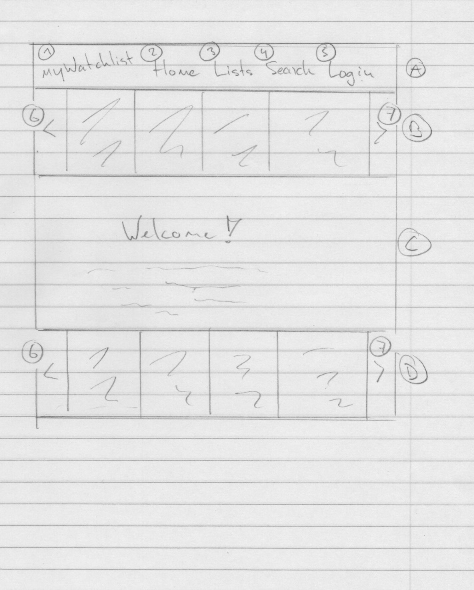

Sectie A: De navigatie sectie is zichtbaar op alle pagina’s en is een consistent element zodat een eenduidige navigatie kan worden gewaarborgd.

Sectie B: Hier wordt een lijst van actuele populaire films weergegeven. De lijst is navigeer baar mbv. de scrol pijltjes aan weerszijde en de film posters linken de gebruiker naar de desbetreffende film pagina. De laatste “thumb” in de lijst kan gebruikt worden om de gebruiker te voorzien van tips.

Sectie C: Dit is een statische sectie waar de opdrachtgever zijn welkomst tekst kan plaatsen en de gebruiker kan voorzien van informatie en updates mbt de applicatie.

Sectie D: Deze sectie is vergelijkbaar met sectie B maar geeft een lijst van de best beoordeelde films aller tijden weer.

|  |  |
| --- | --- |
| Element | Beschrijving |
| 1 | Dit element linkt de gebruiker naar de laatst geselecteerd film lijst |
| 2 | Dit element linkt de gebruiker naar de home page |
| 3 | Dit element opent een pop-up menu waarmee de gebruiker zijn / haar lijsten kan managen |
| 4 | Dit element opent een pop-up menu waarmee de gebruiker een zoekopdracht kan uitvoeren |
| 5 | Dit element opent een pop-up menu waarmee de gebruiker kan inloggen. Na het inloggen wordt dit element vervangen door een pop-up menu waarmee de gebruiker zijn / haar account kan managen |
| 6 | Met dit element kan de gebruiker terug navigeren door sectie B en respectievelijk sectie D |
| 7 | Met dit element kan de gebruiker vooruit navigeren door sectie B en respectievelijk sectie D |

# 4.2 Listpage beschrijving

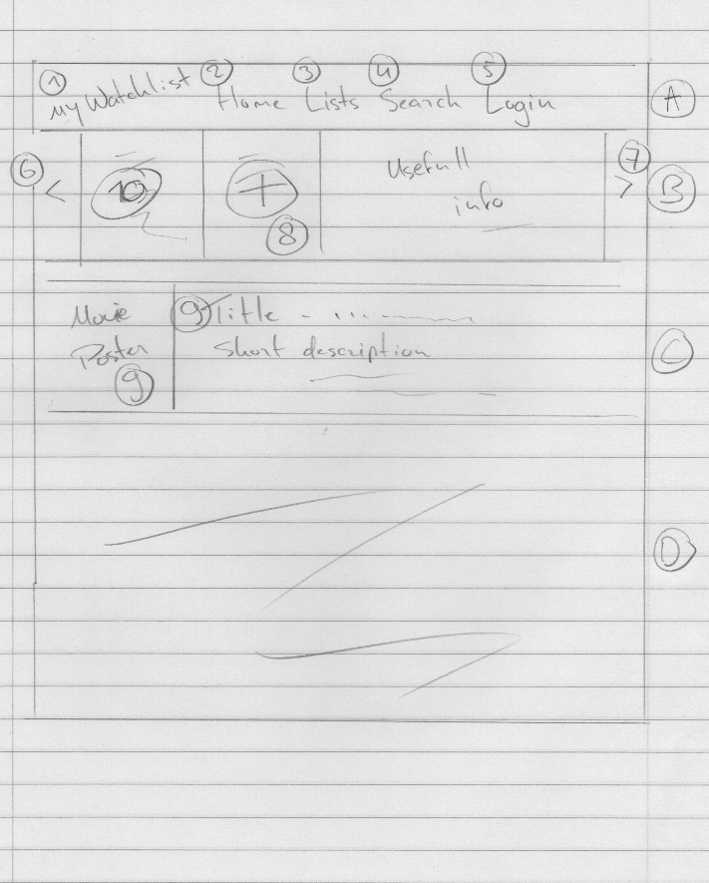

Sectie A: De navigatie sectie is zichtbaar op alle pagina’s en is een consistent element zodat een eenduidige navigatie kan worden gewaarborgd.

Sectie B: Hier wordt een lijst van films weergegeven die zich bevinden in de laatst geselecteerde lijst. De lijst is navigeer baar mbv. de scrol pijltjes aan weerszijde. De laatste “thumb” in de lijst kan gebruikt worden om de gebruiker te voorzien van tips.

Sectie C: Deze sectie geeft dezelfde films weer als sectie B. Echter naast de film poster wordt hier beknopte informatie over de film weergegeven.

Sectie D: Deze sectie wordt opgevuld met aanvullende elementen zoals weergegeven in sectie C.

|  |  |
| --- | --- |
| Element | Beschrijving |
| 1 | Dit element linkt de gebruiker naar de laatst geselecteerd film lijst |
| 2 | Dit element linkt de gebruiker naar de home page |
| 3 | Dit element opent een pop-up menu waarmee de gebruiker zijn / haar lijsten kan managen |
| 4 | Dit element opent een pop-up menu waarmee de gebruiker een zoekopdracht kan uitvoeren |
| 5 | Dit element opent een pop-up menu waarmee de gebruiker kan inloggen. Na het inloggen wordt dit element vervangen door een pop-up menu waarmee de gebruiker zijn / haar account kan managen |
| 6 | Met dit element kan de gebruiker terug navigeren door sectie B en respectievelijk sectie D |
| 7 | Met dit element kan de gebruiker vooruit navigeren door sectie B en respectievelijk sectie D |
| 8 | Dit element geeft een “+” icoon weer en is gepositioneerd aan het eind van de lijst van “thumbs”. Dit element heeft dezelfde functie als element 4 |
| 9 | Zowel de film poster en de titel linken de gebruiker naar de desbetreffende film pagina |
| 10 | Wanneer er wordt geklikt op een film posters dan word de desbetreffende film bovenaan de lijst geplaatst in sectie C / D |

# 4.3 Moviepage beschrijving

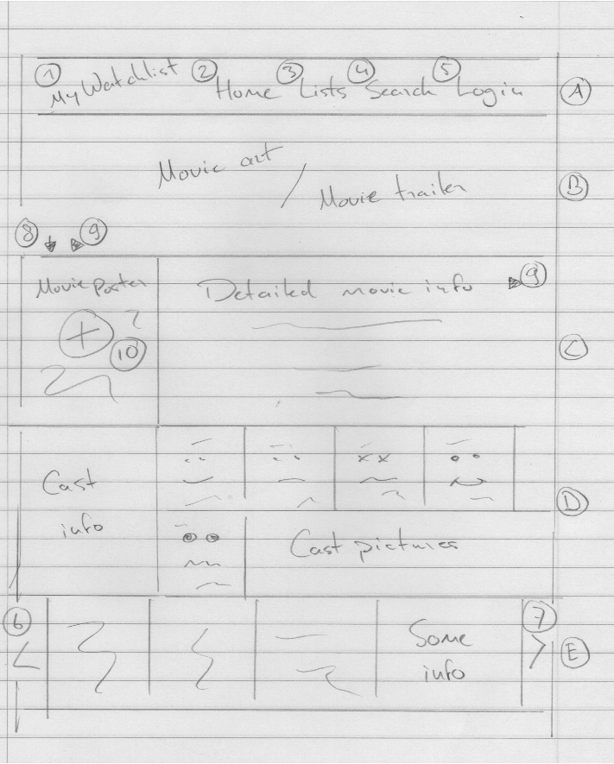Sectie A: De navigatie sectie is zichtbaar op alle pagina’s en is een consistent element zodat een eenduidige navigatie kan worden gewaarborgd.

Sectie B: Deze sectie dient als banner en geeft de film “backdrop” weer. Linksonder in deze sectie bevindt zich een contextueel menu.

Sectie C: Deze sectie geeft de film poster weer met daarnaast gedetailleerde informatie over de film.

Sectie D: Deze sectie geeft een lijst weer van de film cast. Links worden de namen weergegeven, rechts afbeeldingen van de acteurs.

Sectie E: Hier wordt een lijst van vergelijkbare films weergegeven. De lijst is navigeer baar mbv. de scrol pijltjes aan weerszijde en de film posters linken de gebruiker naar de desbetreffende film pagina.

|  |  |
| --- | --- |
| Element | Beschrijving |
| 1 | Dit element linkt de gebruiker naar de laatst geselecteerd film lijst |
| 2 | Dit element linkt de gebruiker naar de home page |
| 3 | Dit element opent een pop-up menu waarmee de gebruiker zijn / haar lijsten kan managen |
| 4 | Dit element opent een pop-up menu waarmee de gebruiker een zoekopdracht kan uitvoeren |
| 5 | Dit element opent een pop-up menu waarmee de gebruiker kan inloggen. Na het inloggen wordt dit element vervangen door een pop-up menu waarmee de gebruiker zijn / haar account kan managen |
| 6 | Met dit element kan de gebruiker terug navigeren door sectie B en respectievelijk sectie D |
| 7 | Met dit element kan de gebruiker vooruit navigeren door sectie B en respectievelijk sectie D |
| 8 | Dit element vouwt de banner uit naar beneden zodat de “backdrop” volledig wordt weergegeven |
| 9 | Dit element vouwt de banner uit naar beneden en vervangt de “backdrop” met de film trailer die vervolgens wordt afgespeeld. In het context menu in sectie B wordt het “Play” icoon vervangen door de een “Pauze” icoon. Ook wordt een icoon weergegeven waarmee de trailer opnieuw kan worden afgespeeld vanaf het begin |
| 10 | Met dit element kan de gebruiker de betreffende film toevoegen aan de laatst geselecteerde film lijst |

# 5. Conclusie

Het is vastgesteld dat de zakelijke behoefte van de opdrachtgever kan worden gerealiseerd onder voorbehoud van de volgende voorwaarde:

Het is aan de opdrachtgever te bepalen of de verhouding kosten / baten haalbaar is uitgaande van de verwachten userbase, het inkomsten model en de kosten voor de technische ondersteuning van de applicatie. En de opdrachtgever in zijn kostenanalyse kan vaststellen dat het voorgenoemde een positieve “return on investment” geeft.

Daarnaast is dmv het uitvoeren van een UX / UI onderzoek het primaire vraagstuk vastgesteld en beantwoord waardoor invulling kan worden gegeven aan de applicatie:

De applicatie kan de gebruiker voorzien in de behoefte om films op te kunnen zoeken en / of aanbevelingen te krijgen onafhankelijk van het platform waarop de desbetreffende film is te zien. Daarnaast kan de applicatie de gebruiker informeren over welk platform de betreffende film in zijn aanbod heeft.

Tot slot is een prototype gerealiseerd nav. de systeemanalyse, de risico- en beveiligingsanalyse en het UX / UI onderzoek.